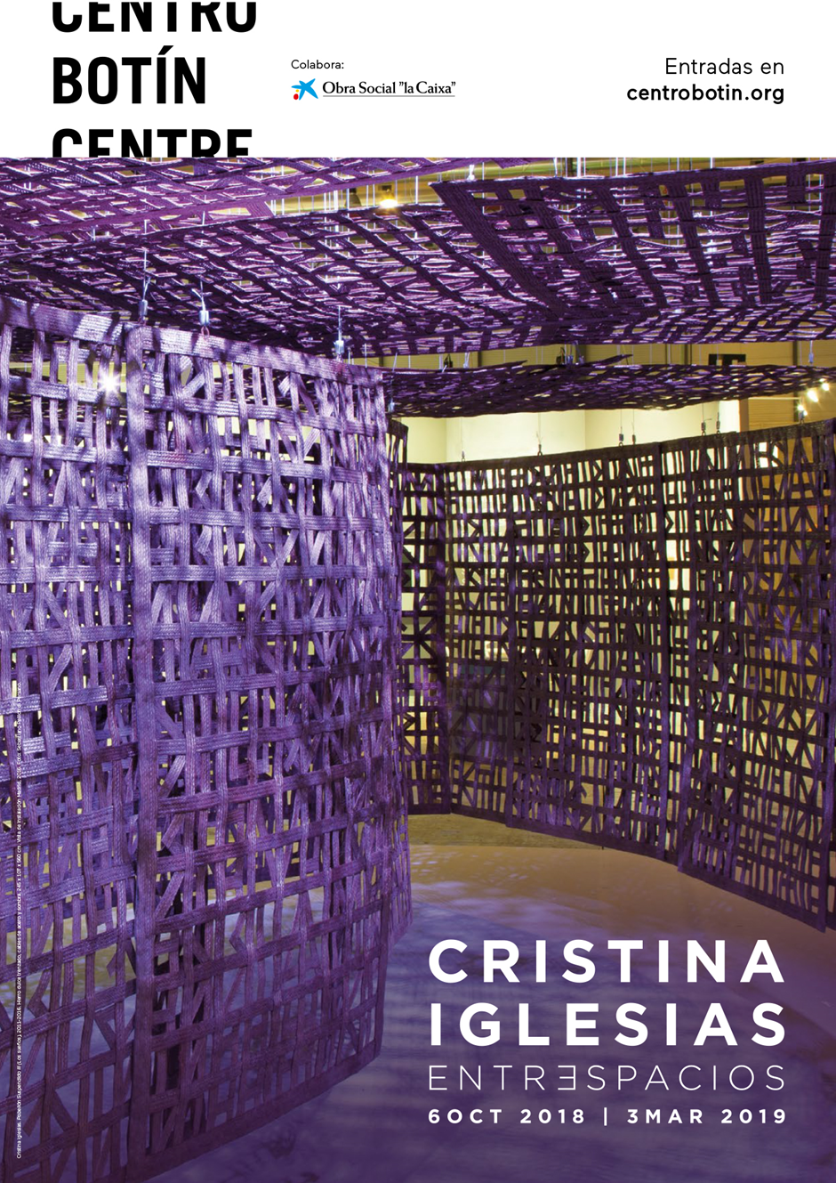
EL CENTRO BOTÍN INAUGURA LA EXPOSICIÓN
“CRISTINA IGLESIAS: ENTRƎSPACIOS”

- La retrospectiva reúne veintidós obras de la artista donostiarra, reconocida internacionalmente y premiada por la complejidad y calidad de su trabajo.
- Comisariada por Vicente Todolí, presidente de la Comisión Asesora de Artes Plásticas de la Fundación Botín, es una mirada poética hacia el mundo y crea una nueva dimensión del paisaje por medio de materiales industriales.
- La última gran exposición de Cristina Iglesias en España tuvo lugar en el Museo Nacional Centro de Arte Reina Sofía en 2013, por lo que esta muestra representa una oportunidad única de disfrutar de su trayectoria y de su obra más reciente.
- La exposición podrá visitarse en el Centro Botín de Santander del 6 de octubre de 2018 al 3 de marzo de 2019. Esta muestra cuenta con la colaboración de la Obra Social "la Caixa".
Santander, 5 de octubre de 2018.- El Centro Botín presenta, del 6 de octubre de 2018 al 3 de marzo de 2019, la exposición retrospectiva “CRISTINA IGLESIAS: ENTRƎSPACIOS”. Esta muestra, comisariada por Vicente Todolí, presidente de la Comisión Asesora de Artes Plásticas de la Fundación Botín, la integran veintidós obras creadas por la artista entre 1992 y 2018, siendo algunas de ellas de monumental formato, una práctica habitual en su trabajo.
A Cristina Iglesias (San Sebastián, noviembre 1956) le une una estrecha relación con la Fundación Botín y con su nuevo centro de arte, al haber creado específicamente para el entorno del Centro Botín y los Jardines de Pereda una intervención escultórica compuesta por cuatro pozos y un estanque en piedra, acero y agua llamada Desde lo subterráneo, una obra que también forma parte de esta exposición. Además, acaba de dirigir el último Taller de Artes Plásticas de la Fundación Botín, clausurado el pasado 28 de septiembre en Santander, siendo esta una iniciativa que la Fundación desarrolla anualmente desde 1994.
Reconocida artista plástica, galardonada con el Premio Nacional de Artes Plásticas en 1999, su trabajo está influenciado por su estancia en Londres en los años 80, donde encontró procesos de materialización de escultura mucho más abiertos. Además, fue en Reino Unido donde comenzó a conectar no solo con la «nueva escultura británica», sino también con la escuela de Düsseldorf. En ese período de descubrimiento se familiariza con el trabajo de Eva Hesse y Robert Smithson, entre otros artistas a los que considera importantes en ese período formativo, aunque su obra la encontramos totalmente aislada de cualquier corriente o tendencia.
A lo largo de su carrera, Iglesias ha definido un vocabulario escultórico único, creando ambientes inmersivos y experienciales que referencian y unen la arquitectura, la literatura e influencias culturales específicas del lugar. A través de un lenguaje de formas naturales y construidas en varios materiales, redefine poéticamente el espacio al confundir interior y exterior, orgánico y artificial, combinando materiales industriales con elementos naturales para producir nuevos espacios sensoriales inesperados para el espectador.
Giuliana Bruno, en su texto “La densidad de la superficie: proyecciones en un muro-pantalla” (MNCARS, catálogo 2013), escribe: “el mundo de Cristina Iglesias es un lugar de umbrales, suspendido en el límite de lugares imaginarios. En este universo, esculturas y texturas forman un diálogo imaginativo con la arquitectura y el entorno, exponiendo así su temporalidad. Elaboradas con una variedad de materiales que hace pensar en una metamorfosis de estados vitales, estas obras demandan formas fluidas de habitar. Incluso cuando parece que tratan de evitar que los visitantes del museo o de la galería se adentren físicamente en ellas, ofrecen una forma de acceso virtual, visual. Son puertas o, más bien, portales que invitan a atravesar fronteras, incluida la que separa el interior del exterior… Un viaje introspectivo se inicia en el momento en que nos encontramos con esta forma de escultura que no concibe el espacio como un mero contexto ni la arquitectura como corolario. El espacio es la obra, y uno debe tener presentes sus diferentes planos de existencia”.
Considerada una de las artistas españolas más reconocidas internacionalmente, en la exposición “CRISTINA IGLESIAS: ENTRƎSPACIOS” se presenta una gran selección de piezas, que ocupan la segunda planta del volumen oeste del Centro Botín al completo y que conviven en total armonía con su obra en los Jardines de Pereda. Además, la última gran exposición de la artista en España tuvo lugar en el Museo Nacional Centro de Arte Reina Sofía en 2013, por lo que esta muestra es una oportunidad única de disfrutar de su trayectoria y de su obra más reciente.
En esta exposición, que cuenta con la colaboración de la Obra Social “la Caixa”, Iglesias interconecta el Centro Botín con el entorno dentro de la sala, pues la continua tensión en su obra entre lo visible y lo invisible, y lo aparentemente fronterizo de sus piezas, tratan de vincular espacios y abrir puertas a lugares invisibles.
Sus piezas siempre intentan crear un acceso a “otro lugar” imaginado, a un paisaje profundo que, en esencia, puede abordarse con la lectura de alguna de sus obras más significativas que se exponen en esta exposición, como Sin título. Venecia II (1993). Esta obra sintetiza de una manera magistral parte de los códigos que podemos aplicar a otras de las piezas que pueden verse en el Centro Botín.
El trabajo de la artista donostiarra recrea los cuatro elementos de la naturaleza de una forma contundente, muestra el poder de lo vivo presente en los materiales inertes que nos rodean y, en definitiva, conecta mundos cercanos en lo físico y lejanos en lo cotidiano, sin los que la existencia del individuo no sería posible.
“CRISTINA IGLESIAS: ENTRƎSPACIOS” reúne en el Centro Botín veintidós obras de la artista. Todas las piezas comparten un marcado carácter espacial y en ellas Iglesias mira de manera poética al paisaje y logra que se establezca un diálogo con el edificio de Renzo Piano, que es el contenedor perfecto para sus mágicas puertas. Así, a lo largo de la muestra el visitante puede adentrarse en los «lugares imaginados» y los «paisajes profundos y sensoriales» creados por la artista, tanto a través de sus obras más representativas como celosías, habitaciones, corredores o pabellones suspendidos, como de sus trabajos más recientes, aquellos en los que indaga en nuevas texturas y materiales.
RECORRIDO
El recorrido comienza en Desde lo subterráneo, una intervención escultórica de cuatro pozos y un estanque situada en los Jardines de Pereda, y continúa en el interior de la sala con una selección de veintiuna obras de formato monumental, creadas por la artista entre 1992 y 2018.
Recibe al visitante en la sala Corredor Suspendido I, 2006, una instalación escultórica de más de 15 metros de largo dispuesta en forma de L, de unos 8 x 8 m, que inunda el espacio central e invita al espectador a adentrarse en lugares mágicos y sorprendentes por medio de los caminos de reflejos y sombras que crean los textos de J. G. Ballard imbuidos en la pieza, cuando sobre ella incide la luz.
Convive con ella en esta primera sala Pabellón de Cristal I, 2014, un cubo de 4 x 4,70 x 3,10 m que acota de nuevo el espacio en una experiencia sensorial y transitable que vuelve a evocar ese estar en uno y otro lado al mismo tiempo, así como la dualidad mística del individuo. También en esta primera sala se exponen dos de las famosas “habitaciones” de la artista: Sin Título. Habitación Vegetal III, 2005, una gruta natural de exuberante vegetación tallada en resina, polvo de bronce y fibra de vidrio; una pieza que incita al espectador a recorrer una serie de pliegues que frustran la posible mirada al exterior con una percepción de la perspectiva totalmente distorsionada por la forma en la que debe recorrerse, y Sin Título. Habitación de Acero Inoxidable, 1996, de majestuosas proporciones, cuyo exterior pulido refleja el universo que la rodea de una manera igualmente deformada.
En diálogo con los Jardines de Pereda se encuentra en un extremo de la sala uno de los famosos techos suspendidos de la artista. Pasaje I, 2002, una obra tejida en esparto de 9 x 4 m de dimensión que transforma el espacio arquitectónico y consigue que esta nueva acotación espacial redimensione nuestra percepción del volumen interno y del paisaje externo. Así se introduce parte de la naturaleza en la propia sala, casi como un techo orgánico, al permitir que podamos ejercer una mirada al vacío a través de los espacios que generan las planchas que componen la instalación.
Para sumergirnos en el resto de piezas que componen la exposición, el recorrido dispuesto en esta segunda planta del volumen expositivo del Centro Botín nos hace transitar por dos salas centrales. En la primera podemos entender el origen de algunas de las creaciones de Cristina Iglesias, con sus famosos polípticos comenzados a finales de los noventa y con uno de sus techos suspendidos. Sin título. Techo suspendido inclinado, 1997, de 15 x 915 x 600 cm, ayuda, ya de entrada, a sumergirse en un pasadizo sensorial que deja de manifiesto el doble juego de la artista, entre acotaciones espaciales y aparentes mundos infinitos. Redimensiona a su vez la lectura de las seis serigrafías de grandes dimensiones (polípticos) anteriormente citadas, que juegan al ilusionismo de mostrar lugares reales partiendo de maquetas en miniatura.
Son, pues, finitud e infinitud, dos puntos contradictorios que el visitante terminará interiorizando inconscientemente durante el recorrido expositivo propuesto, ya que el espacio, acotado por las piezas, cobra una nueva dimensión de unidad que genera una relectura de las salas y de la propia escala del individuo que resulta inquietante.
La trayectoria de Cristina Iglesias ha mostrado cómo la creadora se ha ido decantando por la investigación que se establece en el contacto con los materiales, las transferencias entre unos y otros, desde la seda a las impresiones, pasando por el acero, el cemento y la fundición en bronce. Así, Iglesias juega con el dejar ver y entrever, imaginar o deducir, como partes potentes y comprometidas en el significado de su creación, que nos describen ese «un otro lado» cargado de reflexión personal por parte del espectador.
En la segunda sala central se exponen seis piezas, todas ellas creaciones de una madurez formal y un lenguaje altamente reconocible en la artista. Entre ellas podemos destacar sus célebres estructuras enrejadas, que se caracterizan por enmarcar el vacío y regular el ornamento que lo contiene aludiendo siempre a algo natural, ya sea físico (ramas, celosías) o etéreo (espacio, luz), o vinculado a esa otredad con un paso por lo natural.
Según nos vamos acercando al final del recorrido nos encontramos con Sin Título, 1993-1997, de 245 x 365 x 70 cm, un tapiz curvado sobre un panel con una escena de caza que se ve en la plancha y que parece despegarse de ella, casi como el rodillo de un tórculo de enormes dimensiones que extrae la imagen de la plancha de metal. Una pieza clave, ya que alude casi de manera directa a un modo de trabajo artístico que tiene que ver con la reproductibilidad de la imagen y con ese trampantojo que la artista crea con sus piezas. Es esa imagen, y no la verdad, lo que nos permite ver con su creación la idea sugerida.
Cierran el recorrido dos piezas, una de ellas de tamaño monumental: Pabellón Suspendido III (Los sueños), 2011-2016, entrelazado con textos cuyo techo, atravesado por la luz, proyecta en el suelo y las paredes las palabras de manera ilegible, transformando el lugar que habita. En este caso, es la intensa luz de la bahía la que se extiende por los espacios de la instalación. La ubicación escogida es sin duda uno de sus fuertes. La artista reflexiona así sobre la importancia de que sea legible, como ella misma dice: «En cierto momento, necesitas tanto tiempo para descifrarlo…, y es como estar en la cárcel y decir que tendrás tantos días y tantas noches en la cárcel». Cárceles de emociones que, aun así, dejan respirar por los vacíos.
Como broche final, y con una ubicación específica en el apéndice acristalado de la sala, tenemos la obra más reciente de Cristina Iglesias mostrada por primera vez al público. Growth I, 2018, de 295 x 330 x 330 cm, es una pieza cilíndrica, abierta y compuesta por un crecimiento rizomático de formas pseudonaturales que encierran entre ellas masas cristalizadas con color. La luz, al atravesar esta superficie, proyecta el color del cristal y los huecos entre las raíces en el centro del espacio creado.
En definitiva, esta exposición nos permite comprender y disfrutar la pulsión de Cristina Iglesias por acotar el espacio con estructuras transitables o no. Esta característica hace que nos midamos con lo finito y lo infinito, con uno y otro lado del espacio invadido, al tiempo que transforma la percepción que tenemos de nosotros mismos y de lo que nos rodea, pues en todas sus obras «hay una estrategia de construcción de lugares de silencio y reflexión», como ella misma ha expresado.
DATOS BIOGRÁFICOS
Cristina Iglesias (San Sebastián, noviembre 1956) es una de las artistas españolas más reconocidas. Obtuvo el Premio Nacional de Artes Plásticas en 1999, en 2012 ganó el Grosse Kunstpreis Berlin y en 2015 se le concedió el Premio Real Fundación de Toledo y la Medalla de Oro al Mérito en Bellas Artes.
El año pasado completó una serie de proyectos públicos permanentes, incluyendo Forgotten Streams en el edificio Bloomberg de Londres, Desde lo Subterráneo en el Centro Botín de Santander, A Place of Silent Storms para la Fundación Norman Foster en Madrid y A través en el jardín de Bombas Gens Centre d’Art en Valencia, siendo todas ellas site-specific. Además, el próximo año finalizará un proyecto para el faro de la isla de Santa Clara, en San Sebastián.
Entre sus obras públicas destacan piezas relacionadas con el agua, como Deep Fountain Leopold de Wael Platz, en Amberes, Tres Aguas, en Toledo o El fluir de la tierra, en Valencia. También ha firmado obras emblemáticas como Portón-Pasaje de la extensión del Museo del Prado, en Madrid; Habitación de Laurel, Moskenes, en Islas Lofoten, Noruega; Cúpulas KatonNatie, en Amberes; Passatge de coure, en C.C.I.B. (Barcelona); o Estancias Sumergidas, en Mar de Cortés, Baja California, México.
Su obra se encuentra en colecciones destacadas como las del Museo Reina Sofía (Madrid), Centre Georges Pompidou (París), Tate Modern (Londres), Museo de Serralves (Oporto), Moca (Los Angeles), Hirshorn Museum (Washington), Museo Guggenheim (Bilbao), MACBA (Barcelona), Van Abbemuseum (Eindhoven), Kunsthalle (Berna) o Musée de Grenoble (Grenoble), entre otros.
Ha realizado numerosas exposiciones individuales en museos como Solomon R. Guggenheim Museum, New York 1997; Museo Guggenheim, Bilbao 1998; Museu de Arte Contemporánea de Serralves, Oporto 2002; Whitechapel Art Gallery, Londres 2003; Ludwig Museum, Colonia, Alemania 2006, o Museo Centro Nacional Arte Reina Sofía, Madrid 2013, entre otros. A estos se sumará la exposición que está preparando para el Centro Botín y que podrá visitarse del 6 de octubre de 2018 al 3 de marzo de 2019.
También ha participado en decenas de bienales y exposiciones colectivas y galerías, como Marian Goodman Gallery, Nueva York y París; Galerie Konrad Fischer, Düsseldorf; o Galería Elba Benítez, Madrid.
CRISTINA IGLESIAS: ENTRƎSPACIOS
Fechas: 6 de octubre de 2018 - 3 de marzo de 2019
Comisario: Vicente Todolí, presidente de la Comisión Asesora de Artes Plásticas de la Fundación Botín.
Horarios: Invierno (de octubre a mayo) de martes a domingo, de 10:00 a 20:00 h.
Verano (de junio a septiembre): de martes a domingo, de 10:00 a 21:00 h (excepto del 16 de julio al 27 de agosto, que abre todos los días de la semana).
Centro Botín
Muelle de Albareda, s/n
39004 Santander
Más información: www.centrobotin.org
Imágenes para uso de prensa
En el área de prensa de la web del Centro Botín podrás registrarte para descargar el material gráfico disponible, tanto de la exposición como del edificio, y sus correspondientes créditos.
………………………………………….
Centro Botín
El Centro Botín, obra del arquitecto Renzo Piano, es un proyecto de la Fundación Botín; un centro de arte privado de referencia en España, parte del circuito internacional de centros de arte de primer nivel, que contribuye en Santander, a través de las artes, a desarrollar la creatividad para generar riqueza económica y social. También es un lugar pionero en el mundo para el desarrollo de la creatividad, que aprovecha el potencial que tienen las artes para el desarrollo de la inteligencia emocional y de la capacidad creadora de las personas. Además, es un nuevo lugar de encuentro en un enclave privilegiado del centro de la ciudad, que completa el eje cultural de la cornisa cantábrica convirtiéndose en un motor para la promoción nacional e internacional de la ciudad y la región. www.centrobotin.org.
Para más información:
Fundación Botín
María Cagigas
mcagigas@fundacionbotin.org / Tel.: 917 814 132

